勘察设计注册工程师和一级注册建筑师 电子数据申报须知及操作流程

申请勘察设计注册工程师（一级注册结构工程师、注册土木工程师（岩土）、注册公用设备工程师、注册电气工程师、注册化工工程师）和一级注册建筑师注册，需要网上申报电子数据。
申请人本人登录“国务院政务服务平台”（网址：http://gjzwfw.www.gov.cn/index.html），进入“国务院部门服务窗口”或“个人办事”——“住房和城乡建设部”，点击“一级注册结构工程师和其他专业勘察设计注册工程师执业资格认定”或“一级注册建筑师执业资格认定”选择业务类型——在线办理。
一、初始注册
（一）初始注册申请表原件扫描件；
（二）身份证明扫描件；(需印制身份证正反两面)
（三）与聘用单位签订的聘用劳动合同扫描件；
二、延续注册
（一）延续注册申请表原件扫描件；
（二）与聘用单位签订的聘用劳动合同扫描件；
三、变更注册
（一）变更注册申请表原件扫描件；
（二）与新聘用单位签订的聘用劳动合同扫描件；
（三）工作调动证明或者与原聘用单位解除聘用劳动合同的证明文件、劳动仲裁机构出具的解除劳动关系的仲裁文件、退休人员的退休证明扫描件；
四、更改、补办注册证书和执业印章号
（一）更改、补办申请表原件扫描件；
（如系单位企业资质证书号更改,需要更改执业印章号的，需提交聘用单位企业资质副本扫描件；如系污损证书补办，需交回旧证书）
五、注销注册
（一）注销注册申请表原件扫描件；
（二）注册证书原件；
（三）相关证明材料。
注：如申请表未盖原单位公章，需要出具工作调动证明或者与原聘用单位解除劳动合同的证明文件、劳动仲裁机构出具的解除劳动关系的仲裁文件，退休人员的退休证明扫描件

附件：1.个人操作流程
2.“全国一级注册建筑师、注册工程师信息管理系统”（企业版）操作流程和注意事项

附件1

个人操作流程

申请人本人登录“国务院政务服务平台”（网址：http://gjzwfw.www.gov.cn/index.html）个人注册并完成四级认证后，在“国务院部门服务窗口”或“个人办事”栏中选择“住房和城乡建设部”点击“一级注册结构工程师和其他专业勘察设计注册工程师执业资格认定”或“一级注册建筑师执业资格认定”进入相应申报注册项点击在线办理，填写申报信息，上传申报材料完成后点击上报。

附件2

“全国一级注册建筑师、注册工程师信息管理系统” （企业版）操作流程和注意事项
1.初次使用“企业版”
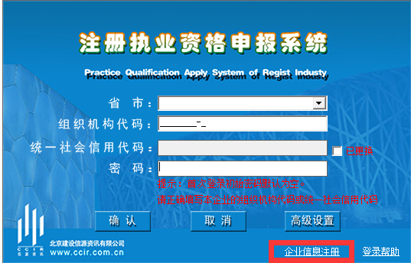
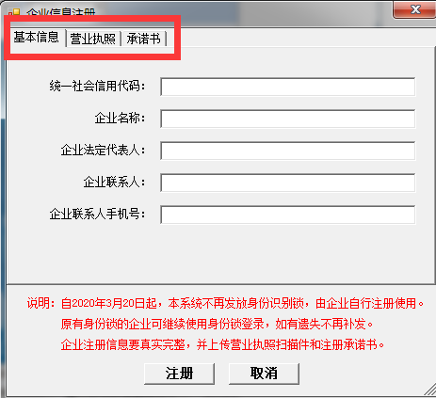
(1)点击“企业版”（上图1）页面右下角“企业信息注册”（上图2），在“基本信息”模块录入统一社会信用代码、企业名称、企业法定代表人、企业联系人、企业联系人手机号→在“企业信息”右侧“营业执照、承诺书”模块上传营业执照扫描件和承诺书→点击“注册”按钮注册。
注：①录入的企业名称、统一社会信用代码、企业法定代表人需要与工商注册时的信息一致，否则注册不成功；
②企业联系人、联系电话留注册负责人，有问题方便联系。
(2)回到“企业版”页面，点击省市右侧下拉选择“省市”，统一社会信用代码自动提取（注册时的统一社会信用代码），第一次登录密码为空，登录进入企业版；
注：①“省市”为企业工商注册所在地省份（深圳市除外）；
②进入企业版后，右上角可修改企业版登录密码。
(2)在左侧菜单“执业资格申报系统”栏中，点击“企业基本信息”，完善企业基本信息→核实信息；
(3)点击左上角“保存”→点击左上角“在线注册/更新” 关闭。
2.“企业版”申报“个人注册数据”操作流程
(1)在“企业版”左侧菜单“注册申报管理”栏，点击“个人申报数据接收”；
(2)选中数据，点击左上方“接收”；
(3)点击左侧菜单“注册申报管理”栏中的“注册数据上报”→选择要上报的数据→点击“在线上报”。
(4)点击左侧菜单“注册申报管理”栏中“打印汇总表”→在查询区选择“专业类型、申报类型、上报时间”等→点击“查询”→选中要打印的数据→点击上方“打印”→选择存放电脑位置→保存→确定（根据企业内部管理需求自行打印）；
(5)点击“注册申报管理”栏中“注册人员查询”→在搜索区选择“申报专业、申报类型”等→点击“搜索”→查看“申报状态”；
注：①申报数据上报30分钟左右，在“注册人员查询”栏中可查看到申报状态；
②不同的申报状态表示的进度如下：
“企业报送中”表示企业申报数据已经上传成功，等待省级部门接收审核；
“省级审核中”表示省级部门已经接收企业申报的数据，正在审核中；
“省级上报中”表示省级部门已经上报但终审部门未接收的申报数据；
“终审审核中”表示终审部门已经接收申报数据，正在审核中；
“终审审核完成”表示终审部门已经审核通过申报数据，企业可看见相关注册信息；
“终审审核未通过”表示申报数据不符合注册要求，并在“审核意见栏”显示“未通过原因”。
3.补正材料的申报操作流程
申报材料不符合注册要求时，管理部门将具体不符合的原因以信息形式反馈到企业版的“补正材料”栏。
(1)点击“企业版”左侧菜单“注册申报管理”栏中的“补正材料”→选中数据→点击上方“补正材料”或直接双击打开数据；
(2)选择“附件材料”栏需补正的附件，查看左侧下方“意见”栏中具体不合格的原因；
(3)通过“ ”查看多页附件；
(4)需要补正的材料，通过 “”等操作进行材料补正；
(5)材料补正完成后→点击左上角“补正完成并上报”→弹出对话框，选择“是”→确定。
注：所有需要补正材料的附件都已补正完成并上报，补正材料模块应该是无任何数据。
4.个人工作业绩数据申报操作流程（已注册成功人员申报）
前提：个人工作业绩必须经过领导审批同意方可申报。
(1) 点击“企业版”左侧菜单“个人信用档案”栏的“工作业绩数据接收”；
(2)点击上方“选择数据包”→选择数据（个人交给企业的后缀为BPY的数据包）→打开→点击上方“导入”→确定；
(3)点击“工作业绩数据上报”→选择数据→点击“在线上报”→弹出对话框，点击“确定”→确定；
(4)点击“工作业绩查询”→在查询区选择“注册专业类型”等条件→点击“查询”→选中数据→双击打开可查看工作业绩的详细内容→关闭。
注：个人工作业绩数据上报后自动进入注册人员个人信用档案中，不需要再上报纸质材料。
5.照片签名补报流程
适用范围：①初始注册申报的照片签名不符合要求；
②已注册成功但从未报过照片签名的注册人员；
③军人转业到地方注册的注册人员。
(1) 点击“企业版”左侧菜单“照片和签名填写表下载”并用A4纸打印出来；
(2)在“照片和签名填写表”的“照片”处贴上本人近期一寸彩色证件照片，右边填写本人常用手写签名，扫描成分辨率100dpi以上jpg格式的电子图片；
(3)点击“企业版”左侧菜单“图片截取工具”→点击左上角“加载照片签名图片”→选择第(2)步完成的电子图片→调节右上角“操作栏”中的“移动”、“旋转”、“大小变化”工具→点击“截取图片”（将预览框中照片脸部大小、清晰度与参考样例比对）→保存到电脑上(XXX照片签名图片.jpg），以备补报用→点击右上角关闭此页面。
(4)点击“企业版”左侧菜单“注册申报管理”栏中的“照片签名补报”→点击上方“新增”→录入补报人员基本信息→核对信息→点击照片签名框右侧的“选择”→选择第(3)步完成的图片(XXX照片签名图片.jpg）→打开→点击左上角“保存”→选中要上报的“照片签名”数据→点击上方的“在线上报”→弹出对话框，选择“确定”→点击“确定”。
6.良好行为记录和不良行为记录申报操作流程
(1)企业选择“良好行为申报”或“不良行为申报”；
(2)点击“新增”→录入个人信息→“保存”；
(3)点击“添加内容”→选择“发生时间”→录入内容→“确定”→点击左上方“保存”→“关闭”；
(4)选中数据→“打印”（一式二份）；
(5)选中数据→“在线上报”；
(6)在“查询区”录入姓名→点击“查询”（在“上报状态”栏查询是否上报）→双击（查看良好行为或不良行为的详细内容）。
注：将打印材料（一式二份）加盖公章后与有关证明材料报省级注册管理机构，省级和全国注册管理机构审批通过后将记入注册人员个人信用档案中。
7.企业更名
当“企业版”—“企业基本信息”栏的企业名称与个人申报注册数据上单位名称不相符时，则无法上报注册数据；企业更名后，要及时按相关要求向省级注册管理机构递交企业更名材料（a.单位更名报告（报告中说明原单位名称变更为新单位名称，并说明本单位的一级注册建筑师和勘察设计注册工程师需要申请注册单位更名）；b.工商管理机构更名通知复印件；c.企业资质证书副本复印件）。
终审部门完成企业名称和注册人员单位名称更改后，企业需要点击“企业版”左侧菜单“企业基本信息”栏的左上方“在线注册/更新”，方可显示企业最新的单位名称。
8.关于企业申请资质预注册的有关问题
由于企业没有相关的企业资质，注册人员不能进行注册，但申请企业资质时又需要注册人员到位，为帮助企业申请资质，可以进行预注册，操作方式如下:
(1)在注册数据“基本情况→企业资质证书号”中填写“预注册或申请中”（对应的企业资质附件材料可用企业出具的“预注册申请报告”暂替代）；
(2)省级注册管理机构在“申报接收”栏接收注册人员数据(先不作审核) ,由于申报数据中缺少企业资质：双击数据→打开企业资质附件→标注需补正企业资质→保存→选中此数据→点击“补正材料”→确定；
(3)省级注册管理机构出具相关凭证,用于企业申报资质;
(4)企业申请到企业资质（行政管理部门会出具企业资质号证明）后,将企业资质号通知省级注册管理机构(省级注册管理机构在系统中填上申请人的企业资质号), 企业在企业版上“补正材料”栏,补正上传企业资质证明的扫描件；
(5)省级注册管理机构收到企业的补正材料后再审核上报。
9.注意事项和说明
(1)省级注册管理机构收到企业上报的注册数据后，企业可在“企业版”“补正材料”中查阅本企业注册人员需补正材料的具体内容并在此菜单中进行补正材料；在“注册人员查询”中查阅本企业注册人员的注册进展情况。
(2)“个人信用档案”菜单下的个人工作业绩、良好行为记录和不良行为记录申报是供已注册人员随时据实申报；初始注册人员的工作业绩是随初始注册申报数据上报，相关工作业绩自动进入个人信用档案中。
(3)勘察设计注册工程师包括：注册结构工程师、注册土木工程师（岩土）、注册公用设备工程师、注册电气工程师、注册化工工程师等。

